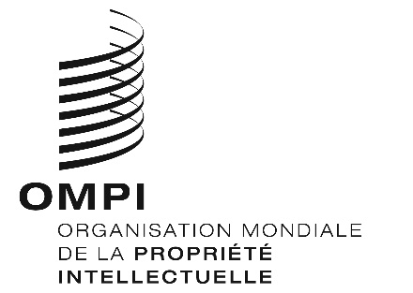
AVIS N° 9/2022

Protocole de Madrid concernant l’enregistrement international des marques

Retrait de la déclaration faite en vertu de l’article 14.5) du Protocole de Madrid : Namibie
- Le Directeur général de l’Organisation Mondiale de la Propriété Intellectuelle (OMPI) a reçu une communication du Gouvernement de la Namibie retirant la déclaration faite par la Namibie en vertu de l’article 14.5) du Protocole relatif à l'Arrangement de Madrid concernant l'enregistrement international des marques (“Protocole de Madrid”).
- Ce retrait est devenu effectif le 16 février 2022.
- Par conséquent, depuis la date susmentionnée, la Namibie peut faire l’objet d’une désignation postérieure à l’égard de tout enregistrement international, y compris ceux effectués avant la date d’entrée en vigueur du Protocole de Madrid à l’égard de la Namibie, à savoir les enregistrements internationaux effectués avant le 30 juin 2004.

Le 7 mars 2022

